1a.

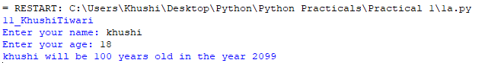

1b.

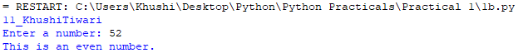

1c.

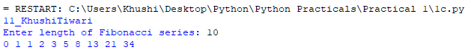

1d.



1e.

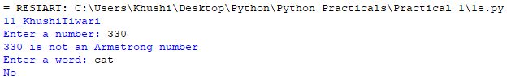

1f.

